ΤΑ ΑΓΩΝΙΣΜΑΤΑ ΣΤΗΝ ΑΡΧΑΙΑ ΕΛΛΑΔΑ

Οι αγώνες κράτησαν πάνω από χίλια χρόνια, αλλά δεν προστέθηκαν πολλά αγωνίσματα, έτσι δεν διαρκούσαν τόσο χρόνο όσο οι σημερινοί. Βεβαίως, υπήρχαν και τελετουργίες κατά τις ημέρες τέλεσής τους, οι οποίες σχετίζονταν ιδιαίτερα με αυτούς. Στην αρχαία Ελλάδα και ο αθλητισμός ξεκίνησε από τη θρησκεία και έμεινε αξεδιάλυτα δεμένος μαζί της ως το τέλος. Όταν κατέρρευσε το Δωδεκάθεο, κατέρρευσε και ο θεσμός των Ολυμπιακών Αγώνων.
Κάποια απ τα αθλήματα ήταν τα εξης:
Ο δρόμος (στάδιον)
Υπήρξε το παλαιότερο και σημαντικό άθλημα. Ο νικητής έδινε το όνομά του στην Ολυμπιάδα. Θεμελιωτές του, θεωρούνται διάφορα μυθικά πρόσωπα. Ανάμεσά τους ο γνωστός ήρωας Ηρακλής και οι Κουρήτες κ.ά. Στους αγώνες οι δρομείς έτρεχαν με γυμνά πόδια. Αρχικά φορούσαν και ένα περίζωμα, το οποίο όμως αργότερα καταργήθηκε.
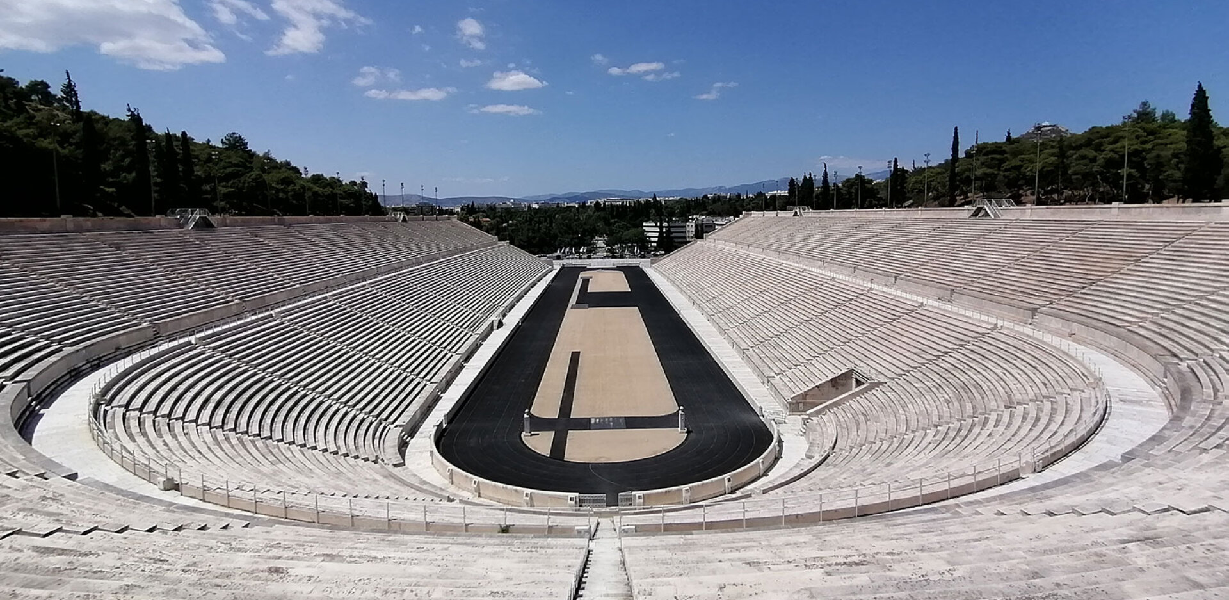

Ο δίαυλος
Επίσης δρόμος ταχύτητας, με διπλή διαδρομή του σταδίου. Αντιστοιχεί με το σημερινό δρόμο των 400 μ.

Ο δόλιχος:(= μακρός)
Δρόμος αντοχής 7 έως 24 σταδίων. Τις περισσότερες φορές η απόσταση ήταν καθορισμένη στα 20 στάδια, δηλαδή 3550-3800 μ. Το αγώνισμα εισήχθη στην 15η Ολυμπιάδα (720 π.Χ).

Ο οπλίτης
Εισάγεται στους Ολυμπιακούς Αγώνες το 520 π.Χ., δηλαδή στην 65η Ολυμπιάδα. Πρόκειται για δρόμο ταχύτητας, όπου ο δρομέας έτρεχε φορώντας χάλκινη αμυντική πανοπλία (κράνος, κνημίδες, ασπίδα) και αργότερα μόνο κρατώντας ασπίδα.Ο οπλίτης δρόμος είχε διαδρομή 2 ή 4 σταδίων και θεωρείται ως επικήδειος αγώνας προς τιμήν κάποιου νεκρού ήρωα.
Οι έφηβοι αγωνίζονταν μόνο στο απλό «στάδιο», δηλαδή στον αγώνα δρόμου μιας διαδρομής. Ο Παυσανίας μνημονεύει επίσης τον αγώνα δρόμου των «Ηλείων παρθένων», οι οποίες έπαιρναν μέρος ντυμένες με έναν κοντό χιτώνα, τον δεξιό ώμο γυμνό και τα μαλλιά λυτά.
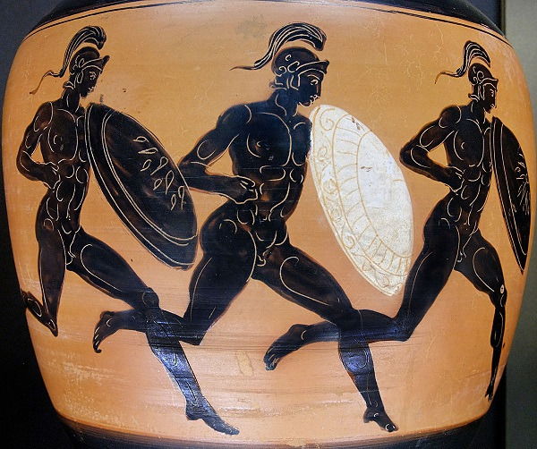

Το πένταθλο
Αποτελείτο από πέντε αγωνίσματα: το άλμα, το δρόμο, το ακόντιο, το δίσκο και την πάλη. Σύμφωνα με την παράδοση το δημιούργησε ο Ιάσων δημιούργησε το πένταθλο, προς τιμήν του φίλου του Παλέα, ο οποίος είχε νικήσει στην πάλη, στους αγώνες που τέλεσαν οι Αργοναύτες στη Λήμνο, αλλά είχε έλθει δεύτερος σε όλα τα υπόλοιπα αγωνίσματα. Το άλμα, το ακόντιο και ο δίσκος αποτελούσαν αγωνίσματα μόνο του πεντάθλου, ενώ ο δρόμος και η πάλη διεξάγονταν και ξεχωριστά με δικό τους έπαθλο.Ο Αριστοτέλης θεωρούσε τον νικητή του σταδίου ως «τον κάλλιστον των Ελλήνων».
Το άλμα, το οποίο ήταν πάντα εις μήκος, πιθανόν να ήταν απλό, διπλό ή και τριπλό. Σύμφωνα με μαρτυρίες που υπάρχουν, κατά τη διεξαγωγή του άλματος παιζόταν αυλός, και η μουσική βοηθούσε καλύτερα τον άλτη να αποκτήσει ρυθμό στις κινήσεις του.

Ο δίσκος
Ο δίσκος εισήχθη το 632 π.Χ. με αρχικά λίθινους δίσκους, αργότερα όμως ήταν από χαλκό, μολύβι ή σίδερο. Όπως και σήμερα ήταν στρογγυλοί. Οι δίσκοι που διασώθηκαν ως τις μέρες μας, έχουν διάμετρο από 0,17 έως 0,34 μ. και βάρος από 1250 έως 6600 γραμμάρια. Οι μεγαλύτεροι πρέπει να ήταν αφιερώματα (όπως ο δίσκος του Κορίνθιου Ποπλίου Ασκληπιάδη, που φυλάσσεται στο Μουσείο της Ολυμπίας, νικητή στη 255η Ολυμπιάδα το 241 μ.Χ., ο οποίος φέρει εγχάρακτη επιγραφή αφιερωμένη στο Δία).

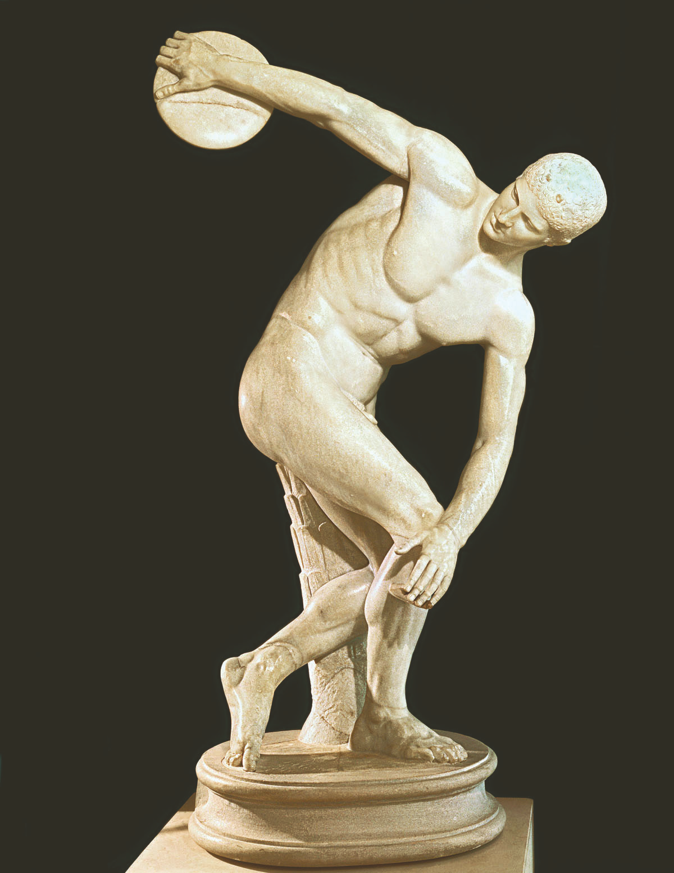

Το ακόντιο
Αγώνισμα που επίσης αναφέρεται στον Όμηρο και προέρχεται από τον πόλεμο και το κυνήγι. Δύο ήταν τα είδη του ακοντισμού: ο εκήβολος, δηλαδή βολή του ακοντίου σε μήκος, και ο στοχαστικός, δηλαδή βολή σε προκαθορισμένο στόχο. Στην Ολυμπία αγώνισμα του πεντάθλου αποτελούσε ο εκήβολος ακοντισμός.
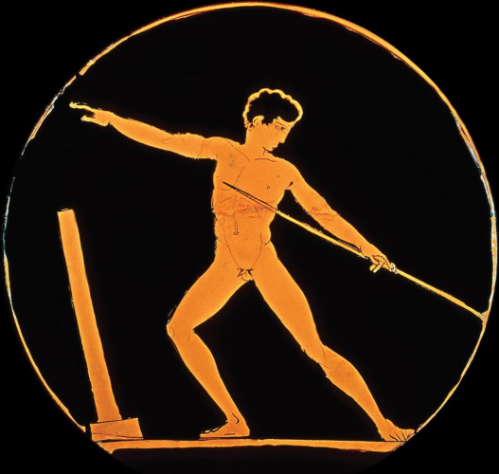
Το ακόντιο ήταν ένα μακρύ ξύλινο κοντάρι μήκους 1,50-2 μ., με μυτερή την άκρη του, χωρίς μεταλλική αιχμή και πιο ελαφρύ από το πολεμικό. Ακόντια με αιχμή χρησιμοποιούσαν στο στοχαστικό ακοντισμό.

Η πάλη
Από τα πιο αγαπημένα αγωνίσματα στην αρχαία Ελλάδα ήταν η πάλη. Ο Όμηρος στα «άθλα επί Πατρόκλω» μας περιγράφει σκηνές πάλης. Ως εφευρέτης του αθλήματος αναφέρεται ο Θησέας αλλά και ο Ηρακλής (Εκτός των δύο μυθικών ηρώων, όμως, και θεοί αναφέρονται ως εφευρέτες της πάλης, όπως ο Ερμής και η κόρη του Παλαίστρα.)
Στους Ολυμπιακούς Αγώνες η πάλη εισήχθη ως ανεξάρτητο αγώνισμα στη 18η Ολυμπιάδα (708 π. Χ.), αλλά και ως αγώνισμα του πεντάθλου. Από την 37η Ολυμπιάδα (632 π.Χ) άρχισαν και οι παίδες να αγωνίζονται στην πάλη.
Υπήρχαν δύο είδη πάλης: Στο πρώτο ο αθλητής είχε σκοπό να ρίξει τον αντίπαλο τρεις φορές με τους ώμους στο χώμα, ενώ στο δεύτερο ο αγώνας συνεχιζόταν ακόμα και στο έδαφος, μέχρι που ο νικημένος αναγκαζόταν να παραδεχτεί την ήττα του σηκώνοντας το χέρι.

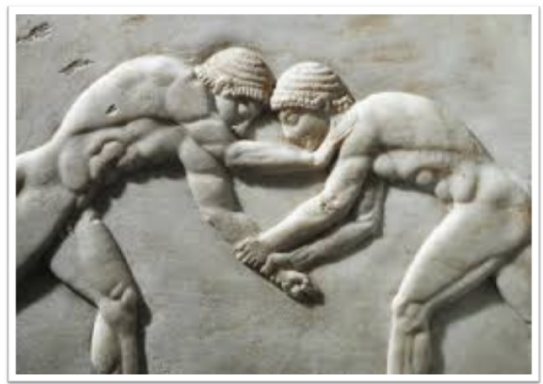

Το παγκράτιο
Το δυσκολότερο άθλημα στους Ολυμπιακούς αγώνες ήταν αναμφισβήτητα το παγκράτιο, συνδυασμός της πάλης και της πυγμαχίας. Ο νικητής έπρεπε να νικήσει συνδυάζοντας την ευελιξία αλλά και την δύναμη της γροθιάς, συμβολίζοντας έτσι τον ηρωικό αγώνα του άοπλου πολεμιστή στην μάχη. Σε αντίθεση με την καθεαυτού πυγμαχία, οι αθλητές του παγκρατίου αγωνίζονταν με γυμνά χέρια και δεν χτυπούσαν με την γροθιά, αλλά με τα δάχτυλα της πυγμής.
Στην Ολυμπία εισάγεται στη 33η Ολυμπιάδα (648 π. Χ.). Το αγώνισμα διακρινόταν στο άνω ή ορθοστάνδην παγκράτιο (όταν οι αθλητές αγωνίζονταν όρθιοι) και στο κάτω παγκράτιο (όταν οι αντίπαλοι έπεφταν και συνέχιζαν κάτω).

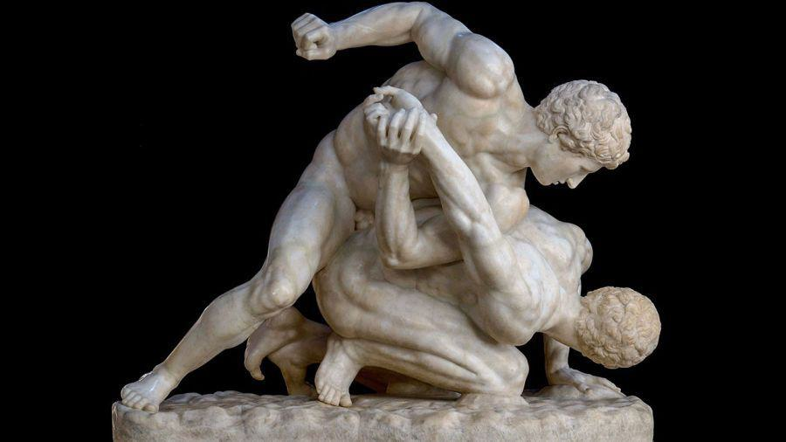

Μια εργασία των μαθητών του Α2.

Σαρηγιάννης Παντελής
Παπαδόπουλος Παύλος
Σαμοθρακίτης Ιωάννης
Σουγιολτσής Άγγελος
Παρδάλης Γιώργος Στυλιανός

